NIÑO/OSCILACIÓN DEL SUR (ENSO por sus siglas en inglés)
DISCUSIÓN DIAGNÓSTICA
emitida por

CENTRO DE PREDICCIONES CLIMÁTICAS/NCEP/NWS
y el Instituto Internacional de Investigación para el Clima y la Sociedad

Traducción cortesía de: WFO SAN JUAN, PUERTO RICO
5 de febrero de 2015

Estatus del Sistema de alerta del ENSO: Vigilancia de El Niño

Sinopsis: Existe aproximadamente entre 50-60% de probabilidad de presencia de condiciones de El Niño entre el invierno y temprano en la primera en el Hemisferio Norte, con condiciones de ENSO-neutral favorecidas luego.

Las temperaturas ecuatoriales de la superficie del mar (SST, por sus siglas en inglés) permanecieron sobre el promedio en el oeste y centro del Pacífico durante enero 2015 y se enfriaron a través del este del Pacífico (Fig. 1). En consecuencia, los índices semanales de El Niño fluctuaron desde +0.5 °C en la región Niño-3.4, a +0.9 °C en la región Niño-4, y cerca de cero en la región Niño-1+2 y Niño-3 (Fig. 2). Las anomalías de la temperatura de la sub-superficie a través de la mitad este del Pacífico ecuatorial también promediaron cerca de cero durante el mes (Fig. 3). Sin embargo, una extensa área de anomalías positivas en la sub-superficie persistió cerca de la Línea de Cambio de Fecha, mientras anomalías negativas prevalecieron cerca de la superficie al este de 110°W (Fig. 4). Durante las últimas par de semanas de enero, varios aspectos de la atmósfera en el Pacífico tropical mostraron algún movimiento hacia el Niño. Sin embargo, los vientos ecuatoriales en los niveles bajos estuvieron muy cerca del promedio durante el mes a través del Pacífico, mientras las anomalías en los vientos en los niveles altos del este continuaban en el Pacífico centro y este tropical. Además, la convección permaneció bajo-promedio cerca de la Línea del Cambio de Fecha y sobre-promedio sobre el Pacífico oeste ecuatorial (Fig. 5). Aunque el Océano Pacífico tropical está en el límite del Niño, el estado atmosférico y oceánico permanece como ENSO-neutral.

Similar al mes pasado, la mayoría de los modelos predicen un El Niño débil (valores de 3-meses del índice del Niño -3.4 entre 0.5 °C y 0.9 °C) durante tarde en el invierno hasta la primavera 2015 del Hemisferio Norte (Fig. 6). El consenso de los pronosticadores también favorece valores en los índices de SST de Niño-3.4 in exceso de 0.5 °C dentro de la próxima temporada. Sin embargo, climatológicamente, la combinación océano-atmósfera tienden a debilitarse en primavera, lo cual aumenta la incertidumbre sobre si ocurrirán condiciones de
El Niño. En resumen, hay un 50-60 % aproximadamente de condiciones de El Niño entre tarde el invierno y temprano en la primavera en el Hemisferio Norte, con ENSO-neutral favorecido luego (presione CPC/IRI consensus forecast para la probabilidad de cada resultado).

Esta discusión es un esfuerzo consolidado de la Administración Nacional Oceánica y Atmosférica (NOAA, por sus siglas en inglés), el Servicio Nacional de Meteorología de NOAA y sus instituciones afiliadas. Las condiciones oceánicas y atmosféricas son actualizadas semanalmente en la página de Internet del Centro de Predicciones Climáticas (Condiciones actuales de El Niño/La Niña y La Discusión de Expertos). Los pronósticos para la evolución de El Niño/La Niña son actualizados mensualmente en la sección Foro de Pronóstico del Boletín de Diagnóstico Climático del Centro de Predicciones Climáticas (CPC, por sus siglas en inglés). Perspectivas adicionales también están disponibles en el ENSO blog. La próxima Discusión Diagnóstica del ENSO está programada para el 5 de marzo de 2015. Para recibir una notificación por e-mail al momento en que la Discusión Diagnóstica del ENSO mensual esté disponible, favor enviar un mensaje a: ncep.list.enso-update@noaa.gov.

Climate Prediction Center
National Centers for Environmental Prediction
NOAA/National Weather Service
College Park, MD 20740

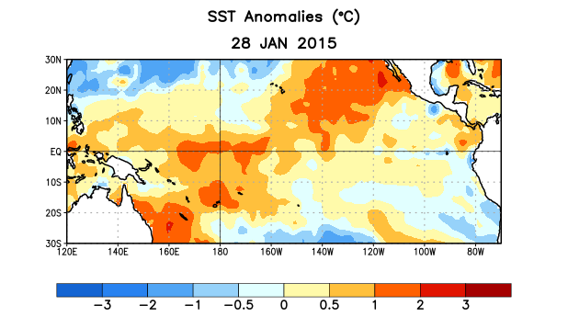
Figura 1. Anomalías (°C) promedio de la temperatura de la superficie del mar (SST, por sus siglas en inglés) para la semana centrada el 28 de enero de 2015. Las anomalías son calculadas utilizando como referencia base los periodos promedio semanales de 1981-2010.

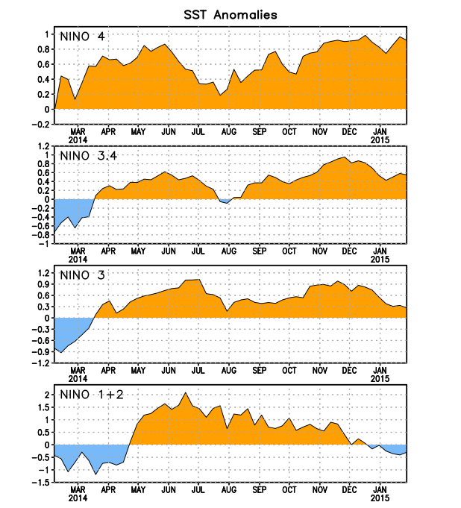
Figura 2. Series de Tiempo de las anomalías (en °C) de temperatura de la superficie del mar (SST) en un área promediada en las regiones de El Niño [Niño-1+2 (0°-10°S, 90°O-80°O), Niño 3 (5°N-5°S, 150°O-90°O), Niño-3.4 (5°N-5°S, 170°O-120°O), Niño-4 (5ºN-5ºS , 150ºO-160ºE]. Las anomalías de SST son variaciones de los promedios semanales del período base de 1981-2010.

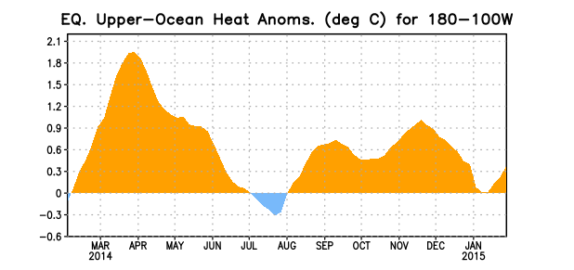

Figura 3. Anomalías del contenido calórico (en °C) en un área promediada del Pacífico ecuatorial (5°N-5°S, 180°-100°O). Las anomalías en el contenido calórico son calculadas como las desviaciones de los penta-promedios del período base de 1981-2010.

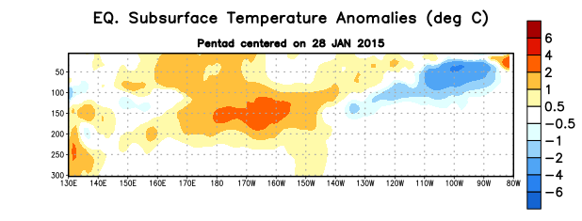
Figura 4. Anomalías de temperatura (en °C) en un sector de profundidad-longitud (0-300 m) en la parte superior del océano Pacífico ecuatorial centrado en la semana del 28 de enero de 2015. Las anomalías son variaciones de los promedios semanales del período base de 1981-2010.
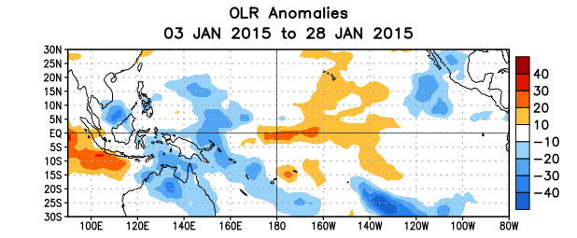
Figura 5. Anomalías de la radiación de onda larga promedio (OLR, por sus siglas en inglés) (W/m²) para el período de 3 - 28 de enero de 2015. Las anomalías de OLR se calculan como desviaciones de los penta-promedios del período de 1979-1995.

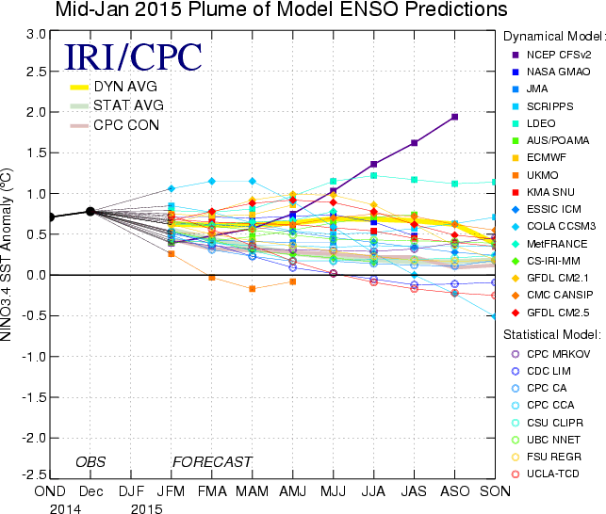
Figura 6. Pronósticos de las anomalías de la temperatura de la superficie del océano (SST) para la región de El Niño 3.4 (5°N-5°S, 120°O-170°O). Figura actualizada el 15 de enero de 2015.

